Аритмия у пожилого человека: виды и причины нарушений
сердечного ритма

Нормальная частота сердечных сокращений (ЧСС) – от 60 до 100 ударов/минуту. Сердце бьется быстрее во время занятий спортом, при других физических нагрузках. Ускорение ритма в таких случаях вызвано физиологическими причинами. За 70 лет жизни человека сердце бьется более 2,5 миллиардов раз. У пожилых людей сердцебиение часто бывает слишком медленным или, наоборот, учащенным.

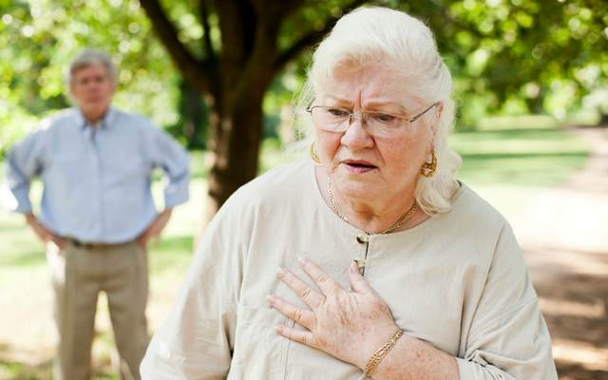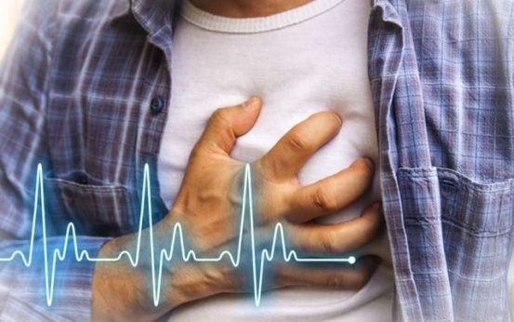

Что такое аритмия
Биение сердца – сокращение под воздействием электрических импульсов. Любое изменение в их нормальной последовательности – это нарушение сердечного ритма, которое называется аритмией.
Признаки:
- слишком частый пульс в покое и при незначительной физической нагрузке (подъеме по лестнице, быстрой ходьбе);
- необычно медленное сердцебиение;
- неритмичный пульс: удары, замирание, прочие необычные проявления работы сердца;
одышка.
При замедлении биений сердца органы и ткани получают меньше кислорода, развивается гипоксия.
Слишком быстрые сокращения ухудшают состояние сердца, не позволяют ему полноценно перекачивать кровь.

Виды нарушений сердечного ритма
Возникновение того или иного вида нарушения сердечного ритма также зависит от места происхождения – желудочков или предсердий.

Брадикардия
Брадикардия – это слишком медленное сердцебиение, ЧСС составляет менее 60 ударов в минуту.
Симптомы:
- слабость;
- головокружения;
- быстрая утомляемость при небольших нагрузках;
- ухудшение работоспособности;
- обмороки.
Возникновение брадикардии обычно связано с хронической сердечной недостаточностью, нарушением кровоснабжения сердечной мышцы.

Тахикардия
Тахикардия – это аритмия со слишком быстрым сердцебиением, ЧСС в состоянии покоя достигает свыше 100 ударов в минуту. Происходит «фибрилляция предсердий» (трепетание) – несогласованное, быстрое электрическое воздействие, из-за которого количество сокращений порой увеличивается до 300/мин.
При наджелудочковой тахикардии количество биений сердца возрастает до 150/мин. Возникают приступы беспричинной тревоги, беспокойства, паники, головокружения. При фибрилляции желудочков быстро снижается так называемая насосная сила сердца. Ухудшается перекачивание крови. Возникает риск внезапной остановки сердца и смерти.
Также опасной для жизни считается желудочковая экстрасистолия. Появляются ощущения замирания сердца, которые сменяются его «кувырками». Иногда у пожилых пациентов отмечается чередование тахикардии и брадикардии.

Аритмия синусового типа
Происходит расстройство функций сердца, хотя правильная последовательность сокращений и расслаблений сохраняется. Нарушается их ритмичность — интервалы между отдельными сокращениями.
Этот вид аритмии часто развивается у пожилых людей как результат возрастных процессов, старения тканей и органов. Проявляется синусовая аритмия второй степени общей слабостью, одышкой, возникающей даже в состоянии покоя.

Экстрасистолия
Этот вид нарушений ритма не обязательно вызван патологией, встречается у здоровых людей. Экстрасистолы – сердцебиения, возникающие дополнительно к основным сокращениям.
Различают экстрасистолы желудочковые и наджелудочковые (предсердий). Пациенты могут не испытывать дискомфорт. Если экстрасистолы связаны с инфарктом миокарда, то состояние больного ухудшается.

Мерцательная аритмия
Мерцательная аритмия – это вид нарушений сердечного ритма, при котором возникают быстрые нерегулярные сердцебиения. Происходят неправильные сокращения предсердий – трепетания или мерцания. Функции ослабляются из-за неритмичной работы камер.
Признаки:
- появление слабости, одышки в покое;
- учащенное сердцебиение;
- боль в сердце;
- потливость;
- судороги;
- мелькание «точек» перед глазами;
- кратковременная потеря сознания.
Замедляется кровоток из-за чего образуются сгустки в сосудах (тромбы). Они мигрируют, достигают артерий, питающих мозг. В этом случае тромбы становятся причиной инсульта. Могут быть другие осложнения, в том числе инфаркт миокарда.

Причины аритмии

Первые в списке причин аритмии – ишемическая болезнь (ИБС), миокардит, дефекты клапанов, врожденные пороки сердца продолжительный дефицит калия, магния, фосфатов, кальция.
Нехватка ионов макро- и микроэлементов приводит нарушению баланса электролитов, необходимых для проведения электрических импульсов в сердце. Наибольшее влияние оказывают дефициты калия и магния.
Другие факторы, влияющие на развитие аритмии:
- железодефицитная анемия;
- гормональный дисбаланс;
- бронхиальная астма;
- гипо- , гипертиреоз;
- сахарный диабет;
- гипертония;
- инфекции.
Нерегулярный ритм может быть вызван сбоями в работе вегетативной нервной системы, интоксикацией. Аритмия развивается при приеме некоторых препаратов, например, антигистаминных, сердечных гликозидов, бета-блокаторов (от гипертонии).
Ритм сокращений нарушают избыток кофеина, алкоголь, стресс, депрессия.

Диагностика аритмии
Легкие перебои в работе сердца часто остаются незамеченными. Иногда больные воспринимают нарушения как фатальные – опасаются за свою жизнь, паникуют. Чтобы точно знать причины «трепетания», учащенного пульса, одышки, надо пройти обследование.

ЭКГ
Электрокардиография – самый простой метод диагностики. Она дают информацию о ритме сердца, наличии ишемии, фибрилляции предсердий. Процедура снятия ЭКГ занимает до 10 минут, не доставляет никаких неприятных ощущений.

ЭХО-КГ
Эхокардиография дает возможность оценить работу структур сердца с помощью ультразвука. Этот метод диагностики позволяет выявить пороки клапанного аппарата, состояние сердечной мышцы и другие важные характеристики.

Холтер-мониторинг
Если симптомы возникают ежедневно, может потребоваться холтеровский мониторинг – ношение портативного устройства ЭКГ, которое непрерывно регистрирует сердечный ритм и артериальное давление в течение 24-48 часов. Нужно будет вести подробный дневник, отмечая точное время возникновения симптомов. Затем дневник сопоставляют с записью ритма, чтобы определить, связаны ли симптомы с сердечной аритмией.
На основании расшифровки данных ЭКГ и ЭХО-КГ врач назначает соответствующее лечение.
Дополнительно проводится ультразвуковое исследование щитовидной железы для выявления патологий, влияющих на развитие заболеваний сердца, сдаются несколько анализов крови для выявления инфекционно-воспалительных процессов.

